Создание explore-pod

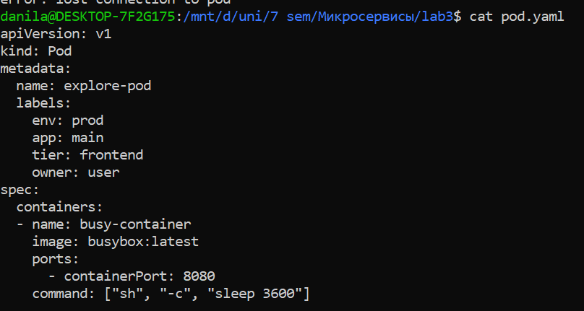



Задание 3.1
Выполните следующие команды и проанализируйте их вывод:
- kubectl get pod explore-pod -o wide

explore-pod запущен. IP 10.1.0.16

- kubectl describe pod explore-pod
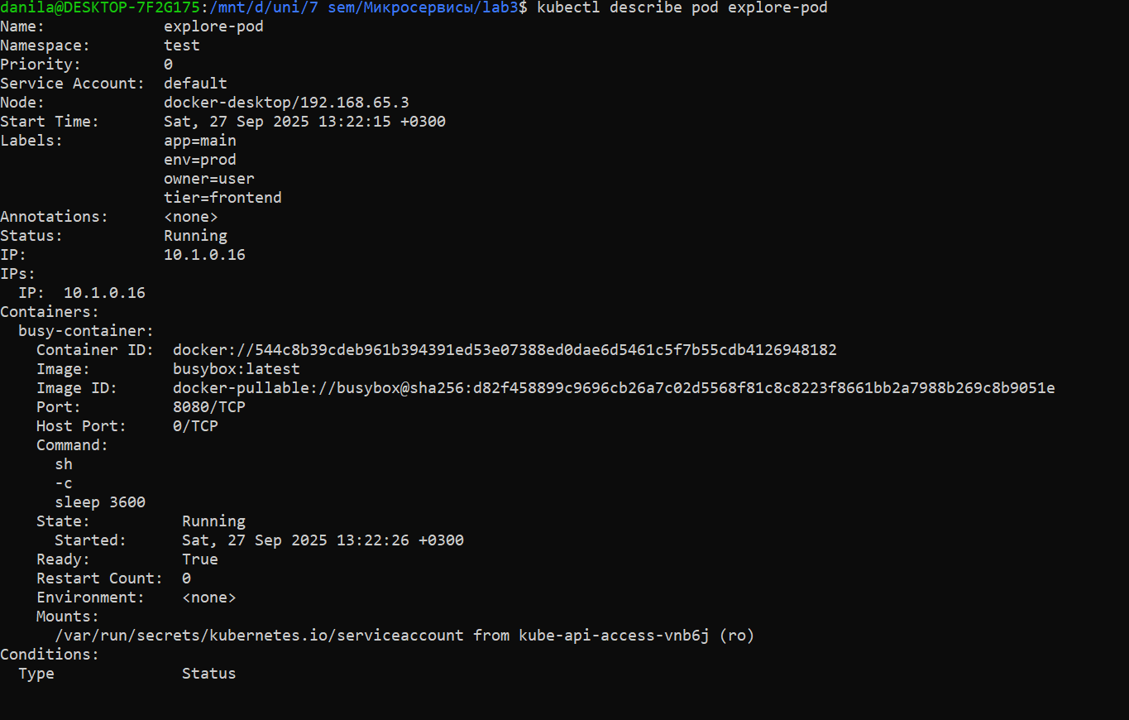
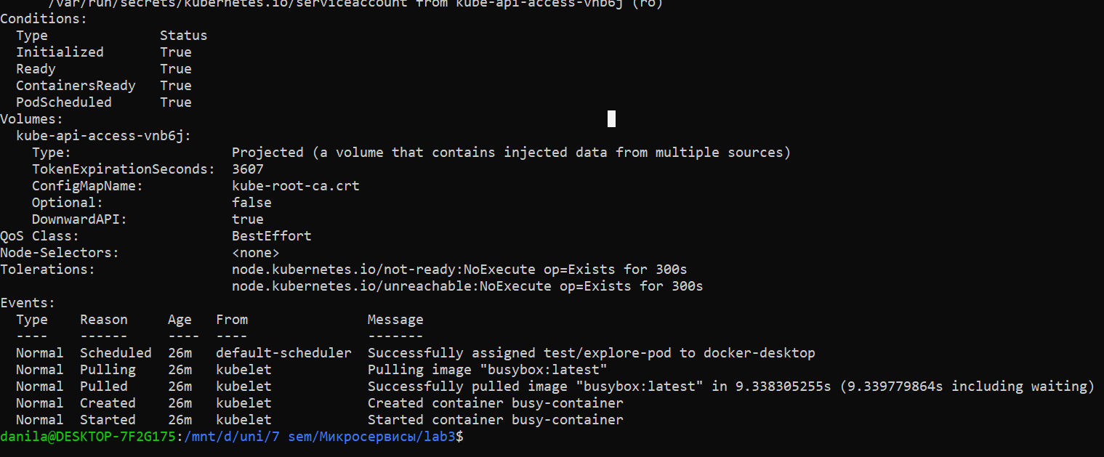

- kubectl logs explore-pod
Вывод пустой. Логи отсутствуют

- kubectl exec -it explore-pod -- cat /etc/os-release

Вопросы для отчета:
На каком узле (Node) запущен Pod?
Pod запущен на узле 192.168.65.3(docker-destop)

Каков текущий статус Pod'а и контейнера?
У них у обоих статус Running

Какой IP-адрес был назначен Pod'у?
10.1.0.16

Какая операционная система используется в контейнере busybox?
Вывод пустой

Задание 3.2
